 | Любить и беречь.  Памятка для родителей по  соблюдению закона Краснодарского края 15-39  "О мерах по профилактике безнадзорности и правонарушений несовершеннолетними в Краснодарском крае". | 

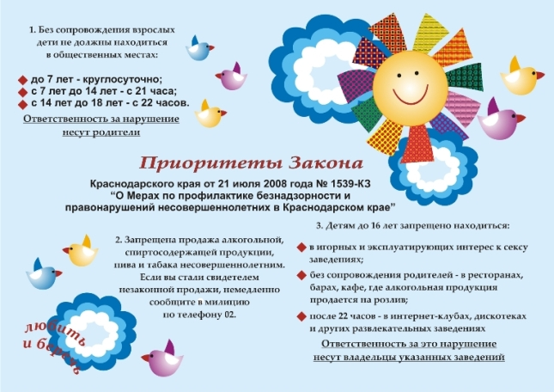

Уважаемые родители, бабушки и дедушки!

Помните!

Подарив детям безопасное детство,
Вы обеспечиваете себе безопасную старость.

